量化类产品配置

建议配置占比：
市场大背景
量化投资在海外的发展已有30多年的历史，其投资业绩稳定，市场规模和份额不断扩大，得到了越来越多投资者认可。近年来，有不少量化基金业绩稳定、为投资者获得可观的绝对收益。
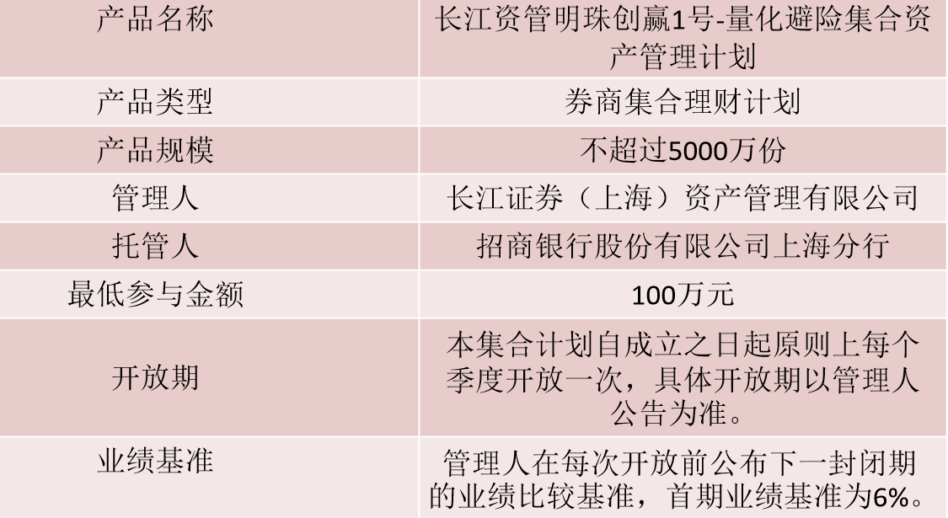
产品建议
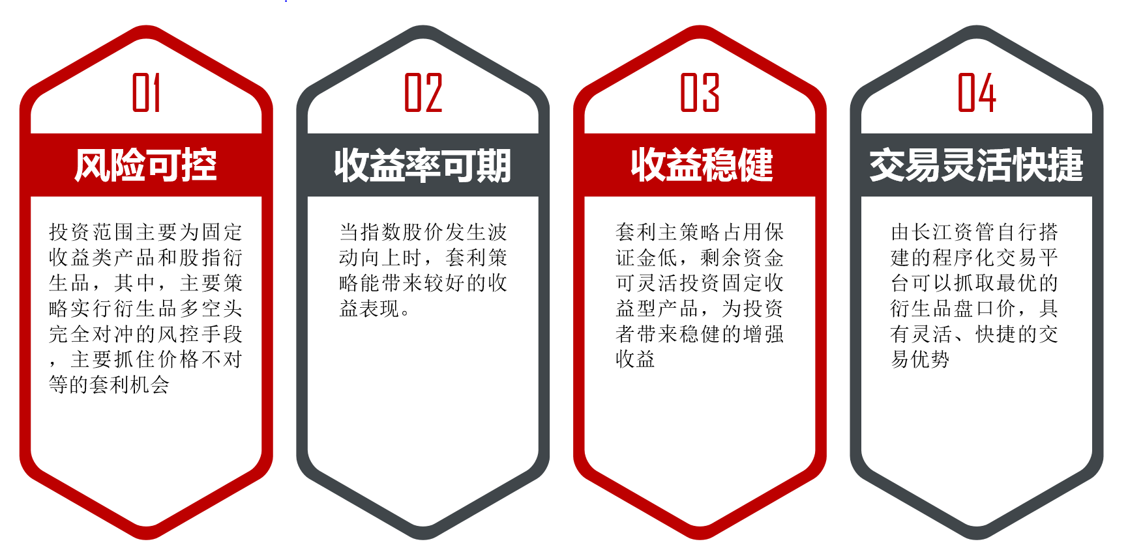
申购流程
预约 签署合同 签署并提交认购单 打款起息

